

ДЕПАРТАМЕНТ
ОБРАЗОВАНИЯ, КУЛЬТУРЫ И МОЛОДЕЖНОЙ ПОЛИТИКИ
БЕЛГОРОДСКОЙ ОБЛАСТИ

ПРИКАЗ

« 11 » апреля 2012 года № 1261

О проведении регионального этапа
межрегионального конкурса на лучшее знание
государственной символики России среди
обучающихся в образовательных учреждениях,
посвященного 1150-летию зарождения
российской государственности

В целях популяризации государственных символов Российской Федерации - флага, герба, гимна Российской Федерации; воспитания патриотизма и гражданственности детей и молодежи, изучения обучающимися истории государственных символов, их исторической преемственности, сущности и значения в различные периоды истории
ПРИКАЗЫВАЮ:
1. Провести с 01 сентября по 01 октября 2012 года региональный этап межрегионального конкурса на лучшее знание государственной символики России среди обучающихся в образовательных учреждениях Белгородской области, посвященный 1150-летию зарождения российской государственности.
2.Ответственность за проведение регионального этапа конкурса возложить на ГАОУ ДОД «Белгородский областной Центр детского и юношеского туризма и экскурсий» (директор В.Ченцов).
3. Утвердить Положение конкурса (Приложение №1).
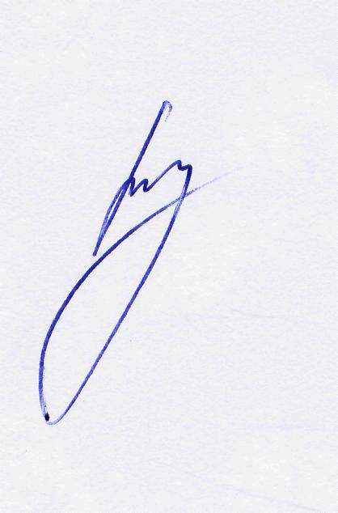
4. Контроль за исполнением настоящего приказа возложить на начальника управления общего и дошкольного образования департамента образования, культуры и молодежной политики Белгородской области В.Ламанова.

Первый заместитель начальника
департамента образования, культуры
и молодежной политики
Белгородской области И. Шаповалов

В. Ченцов, 34-96-29

Приложение № 1
к приказу департамента
образования, культуры и
молодежной политики области
от «11»апреля 2012 г. № 1261

П О Л О Ж Е Н И Е
о проведении регионального этапа
межрегионального конкурса на лучшее знание
государственной символики России среди
обучающихся в образовательных учреждениях,
посвященного 1150-летию зарождения
российской государственности

1. ЦЕЛИ И ЗАДАЧИ
- воспитание патриотизма и гражданственности детей и молодежи;
- популяризация государственных символов Российской Федерации — флага, герба, гимна Российской Федерации;
- изучение обучающимися истории государственных символов, их исторической преемственности, сущности и значения в различные периоды истории;
- развитие творческих способностей;
- расширение исторических знаний и представлений обучающихся.
2. УЧАСТНИКИ КОНКУРСА
Конкурс проводится среди обучающихся образовательных учреждений:
- младший возраст: 1 - 4 классы;
- средний возраст: 5 - 8 классы;
- старший возраст: 9 - 11 классы.
3. СРОКИ И УСЛОВИЯ ПРОВЕДЕНИЯ КОНКУРСА
3.1. Конкурс проводится в 3 этапа:
- первый этап (муниципальный) — май-июнь 2012 г.;
- второй этап (региональный) — сентябрь-октябрь 2012г.
Сроки и порядок проведения конкурса на первом этапе определяются органами управления образованием муниципальных образований.
Конкурс проводится по следующим номинациям:
- литературное творчество (поэзия, проза);
- исследовательские работы;
- декоративно-прикладное искусство.
3.2. Требования к содержанию работ:
Литературное творчество (поэзия, проза):
- работы не должны ограничивать творческий поиск учащихся;
- работы могут выполняться в любом жанре и стиле, сопровождаться стихами и пословицами;
- предпочтение отдается работам, отличающимся оригинальностью и выразительностью.
Исследовательские работы:
- на конкурс предоставляются работы, отражающие роль и знание государственных символов в жизни страны, региона, территориальной единицы, государственного учреждения и каждого гражданина;
- в конкурсе принимают участие работы, оформленные в соответствии с требованиями данного положения (приложение №3).
Декоративно-прикладное искусство:
- допускается использование различных материалов и техник (художественная вышивка: ручное ткачество, гобелен, лоскутное шитье, вязание; роспись по ткани; роспись по дереву; художественная обработка дерева: резьба по дереву, инкрустация, художественная обработка кожи; бисероплетение; декоративная игрушка; скульптура малых форм из глины, соломы, ивового прута, текстиля и т.д.);
- на обратной стороне работ указываются: фамилия, имя, отчество автора, возраст, название работы; техника исполнения; наименование учреждения; фамилия, имя, отчество руководителя, адрес учебного заведения;
- размер работы ограничивается по площади форматом А2.
К участию в региональном этапе допускаются не более 2-х работ по каждой номинации от каждой категории конкурсантов.
3.3. Работы, присланные на конкурс, должны сопровождать следующие документы:
- заявка на участие (Приложение);
- копия протокола подведения итогов муниципального этапа.
3.4. Критерии оценки работ. Оценка работ производится членами жюри в рамках десятибалльной системы по следующим критериям:
- соответствие конкурсных работ тематике конкурса;
- оригинальность замысла;
- качество исполнения;
- соответствующие возрасту навыки работы;
- вклад автора работы.
Материалы не принимаются, если представленная работа получала одно из призовых мест на других конкурсах областного уровня, проведенных в предыдущих и текущем годах. Представленные материалы не возвращаются, оценочные протоколы и рецензии авторам не выдаются.
4. ПОДВЕДЕНИЕ ИТОГОВ КОНКУРСА
Победителям конкурса вручаются грамоты (дипломы) департамента образования, культуры и молодежной политики Белгородской области. Работы победителей регионального этапа конкурса будут направлены в г. Москву для участия в заключительном (федеральном) этапе конкурса. Работы победителей федерального этапа конкурса будут рекомендованы для публикации в коллективном сборнике и в педагогических изданиях.
5. ПОРЯДОК И СРОКИ ПОДАЧИ ЗАЯВОК
Конкурсные работы на региональный этап представляются органами управления образованием муниципальных образований области до 1 октября 2012 г. по адресу: 308010, Белгород, ул. Кутузова, 19, ГАОУ ДОД «Белгородский областной Центр детского и юношеского туризма и экскурсий», тел. 31-55-93, 34-57-02.

Приложение
ЗАЯВКА
на участие в региональном этапе межрегионального конкурса на лучшее знание государственной символики России среди обучающихся в образовательных учреждениях Белгородской области,
посвященном 1150-летию зарождения
российской государственности

№ п/п | Фамилия, имя. отчество | Дата рождения | Класс | Домашний адрес (с индексом) | Полное название образовательного учреждения | Руководитель работы (ФИО, должность) | Название работы, номинация, жанр

Методические рекомендации по оформлению конкурсной работы

1. Требования к оформлению титульного листа:
- название работы;
- номинация;
- вид работы;
- сведения об авторе (фамилия, имя, отчество, год рождения, класс, домашний адрес, полное название образовательного учреждения, адрес образовательного учреждения);
- сведения о научном руководителе, консультанте (фамилия, имя, отчество, полное название образовательного учреждения, должность, адрес образовательного учреждения).

2. Требования к оформлению работы:
- печатные работы выполняются на стандартных листах формата А4 на одной стороне листа;
- шрифт по тексту не менее 12-го, нумерация страниц сквозная;
- к каждой работе ОБЯЗАТЕЛЬНО прилагается индивидуальный электронный носитель;
- работы с поврежденным электронным носителем оргкомитетом не рассматриваются.

